Sud-Ouest du 1er avril 2019

L’industrie nucléaire face à la menace sismique

20 MARS, 10 H 56 Le séisme de magnitude 4,9, qui a secoué la région, a étonné par sa localisation, proche de la centrale nucléaire du Blayais. Ici comme ailleurs, le risque a-t-il été anticipé ?

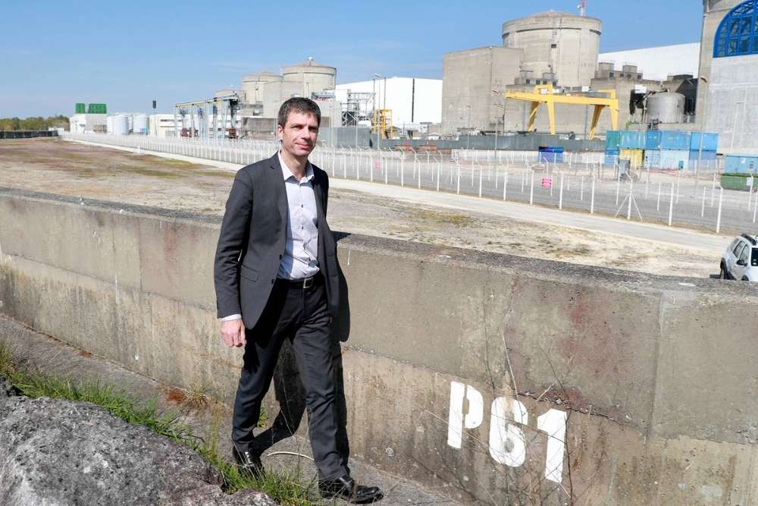
Séverin Buresi, le directeur de la centrale nucléaire du Blayais sur la digue qui protège les réacteurs des colères de l’estuaire : « On a ressenti une légère vibration ». PHOTO FABIEN COTTEREAU / « SUD OUEST »

Dossier réalisé par Jean-Denis Renard
jd.renard@sudouest.fr

Le 11mars 2011, les certitudes de l’industrie nucléaire étaient noyées aussi sûrement que les réacteurs de la centrale de Fukushima Daiichi. Selon les experts japonais, un séisme sous-marin pouvait lever au large un tsunami de six mètres au maximum. On avait bâti une digue de dix mètres pour mettre les six réacteurs à l’abri. La vague qui a frappé ce point de la côte Pacifique, sur la grande île d’Honshu, était haute de quatorze mètres.

Sept ans plus tard, le vocabulaire en vogue dans le nucléaire conserve la marque de cette révolution culturelle, loin de la condescendance congénitale qui semblait lui coller aux semelles. «L’ASN porte le message qu’on ne peut pas exclure un accident majeur, quand bien même tout est pensé pour qu’il n’arrive jamais. Nous restons humbles », résume Rémy Catteau, le directeur des centrales à l’Autorité de sûreté du nucléaire, le gendarme auquel la loi confère un pouvoir de prescription sans partage.

«Humble», l’adjectif revient également dans la bouche de Séverin Buresi, le directeur du Centre nucléaire de production d’électricité (CNPE) du Blayais, la centrale EDF composée de quatre réacteurs de 900 MW (mégawatts), qui produisent l’équivalent de 70% de la consommation électrique de Nouvelle-Aquitaine. À l’en croire, l’industriel combinerait rigueur et humilité face au risque d’un tremblement de terre.

Si les 19 centrales du pays – pour 58 réacteurs – ont été bâties aux normes antisismiques, garantir que tous leurs équipements les respectent à la lettre tient pourtant de la gageure. Une centrale nucléaire, ce sont des centaines de kilomètres de câblage et de tuyauteries, des pompes, des valves, des armoires électriques : une machinerie profuse et complexe qui entoure et préserve l’intégrité du cœur du réacteur.

Des diesels mal ancrés

À intervalles réguliers, l’ASN pointe du doigt des anomalies. Le 15 mars, cinq jours avant que la terre ne gronde à Montendre, dans le sud de la Charente-Maritime, elle révélait avoir classé au niveau2 de l’échelle des événements nucléaires (l’échelle INES, graduée de 0 à 7) un défaut de résistance au séisme des ancrages des diesels de secours de onze réacteurs français, dont les tranches 1 et 2 du CNPE du Blayais. Ces moteurs sont d’une importance cruciale. Ils doivent alimenter des groupes électrogènes en cas de rupture de l’alimentation électrique principale. Suite à un séisme, justement.

Au cours des années 2017 et 2018, le même défaut avait déjà été classé au niveau 2 pour 26 autres réacteurs. «Il pouvait s’agir d’une erreur initiale de conception, d’une réalisation défectueuse, d’un défaut de maintenance ou d’une corrosion causée par l’âge avancé de ces ancrages. En tous les cas, on avait une quarantaine de réacteurs qui auraient pu perdre toute alimentation électrique en cas de séisme maximum. Et parfois depuis leur construction!» dénonce Yves Marignac, porte-parole de l’association négaWatt et directeur de Wise-Paris, un cabinet d’expertise sur l’énergie et le nucléaire.

On cherche, on trouve

Force est de constater que la pêche est bonne pour qui consulte les archives de l’ASN. Au fil des ans s’égrènent les incidents, généralement sans gravité, relatifs à des pièces non conformes. «Il faudrait fermer les centrales qui vont atteindre quarante ans. Il y a tout un ensemble d’équipements qu’on ne remplace jamais. Ils vieillissent», s’inquiète Bernard Laponche, le président de Global Chance, une association de scientifiques franchement critiques sur le nucléaire.

À l’Autorité de sûreté nucléaire, on ne s’émeut pas. « La plupart de ces écarts de conformité sont trouvés par EDF qui les déclare spontanément à l’ASN. Si on les trouve, c’est qu’on les cherche ! L’enjeu majeur pour EDF, c’est de continuer inlassablement à vérifier la conformité de ses équipements », poursuit Rémy Catteau.

Chacun des 58 réacteurs fait aussi l’objet d’un réexamen de sûreté fouillé tous les dix ans. À cette occasion, l’ASN peut réévaluer la résistance des installations au séisme si de nouvelles connaissances l’y poussent. La démarche n’oblitère pas l’ombre du doute qui peut perdurer dans un coin de l’esprit. Sur chaque site nucléaire, la science évalue-t-elle correctement le pire qui pourrait surgir du sous-sol ?

